Комплаенс қызметкер туралы ақпарат

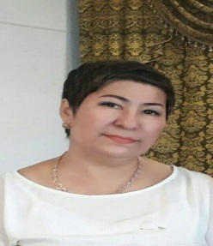
Аты-жөні, туған жылы | Ермекова Жанар Ныгметовна
Байланыс нөмірі | 87023758020
Білімі | Жоғары
Лауазымы  (жұмыс орнының толық атауымен қоса) | Педагог-психолог Атырау облысы білім беру басқармасының Атырау қаласы білім бөлімінің №27 «Ақбота» бөбекжай-бақшасы коммуналдық мемлекеттік қазыналық кәсіпорны
Комплаенс-қызметкер ретінде тағайындалған уақыты(приказ) | №80 29.10.21ж
Жұмыс өтілі(жылдармен қоса) | 33жыл

